Sumber Utama Galat

Galat Pemotongan

Galat ini timbul akibat penggunaan hampiran sebagai pengganti formula eksak. Maksudnya, ekspresi matematika yg lebih kompleks diganti dengan formula yg lebih sederhana. Tipe galat pemotongan bergantung pada metode komputasi yang digunakan untuk penghampiran sehingga kadang-kadang disebut juga galat metode

Contoh

Gunakan deret Taylor orde 4 di sekitar x_{0} = 1 untuk menghampiri In(0,9) dan berikan taksiran untuk galat maksimum yang dibuat !

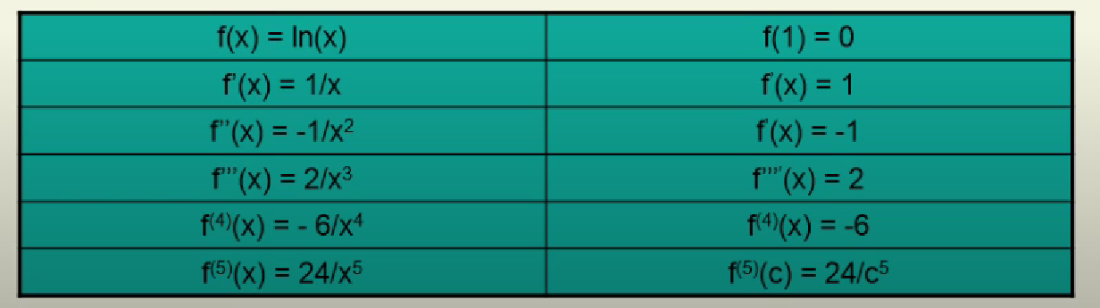

Penyelesaian

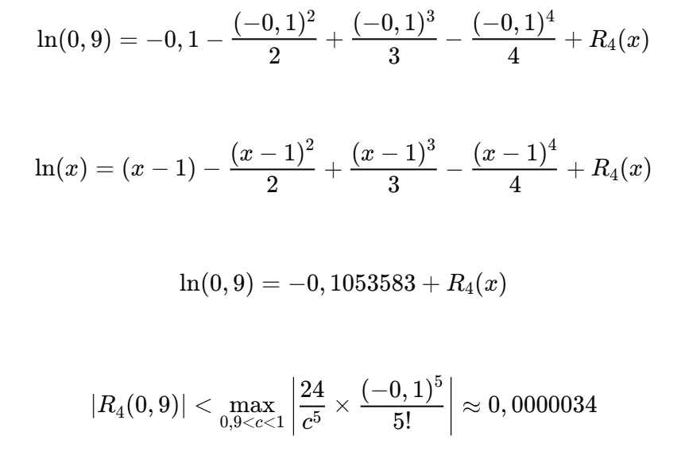

jadi : ln(0,9) = -0,1053583

dengan galat pemotongan < 0,0000034

Galat Pembulatan

Perhitungan dengan metode numerik hampir selalu menggunakan bilangan riil. Masalah timbul bila komputasi numerik dikerjakan dengan komputer karena semua bilangan riil tidak dapat disajikan secara tepat di dalam komputer. Keterbatasan komputer dalam menyajikan bilangan riil menghasilkan galat yang disebut galat pembulatan.

Contoh

Misalnya sebuah komputer hanya dapat merepresentasikan bilangan riil dalam 6 digit angka berarti, maka representasi bilangan 1/6 0.1666666666... di dalam komputer 6-digit tersebut adalah 0.166667. Galat pembulatannya adalah 1/60.166667 = -0.000000333. Dalam sistem biner misalnya 1/10 0.000110011001100110011 00110011...2 direpresentasikan di dalam komputer dalam jumlah bit yang terbatas.